Изобретения (2011-14 гг.).
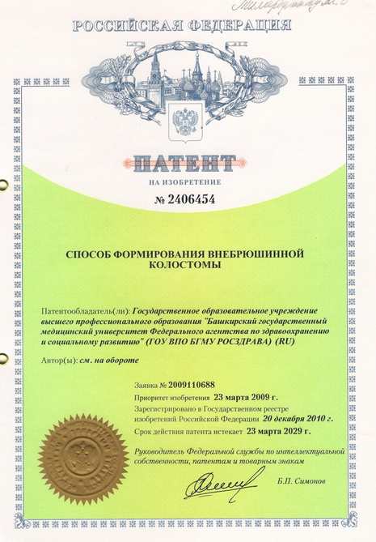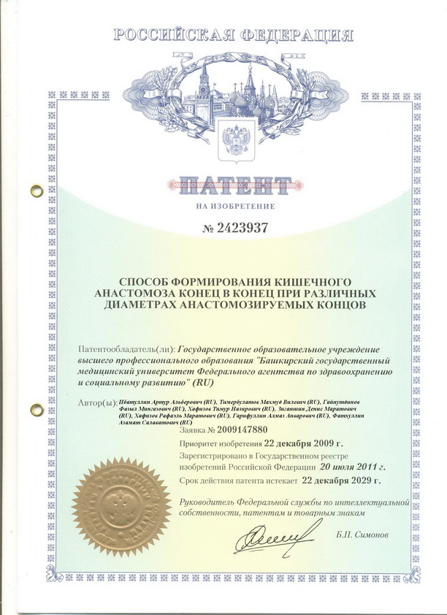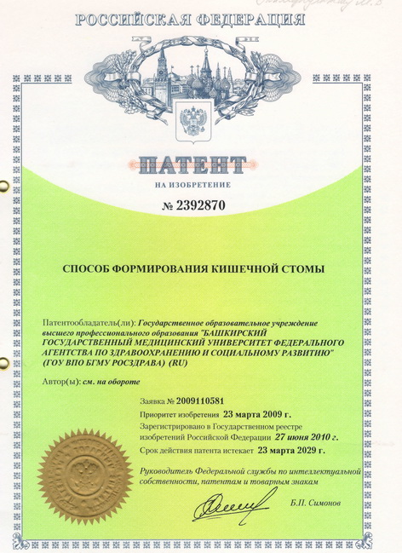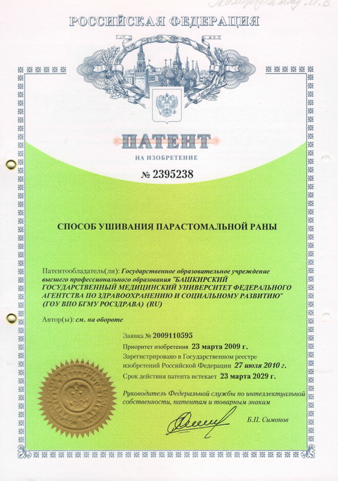
№ п/п | Наименование изобретения | № патента | Патентообладатель | Авторы
 | Способ комплексного лечения перианального остроконечного кондиломатоза в амбулаторно-поликлинических условиях. | Патент РФ на изобретение 2382645. Бюлл. № 6 от 27.02.2010. | БГМУ | Алехин Е.К.,  Тимербулатов М.В.,  Габдракипов Э.Х.,  Павлов П.Б.,  Шарифгалеев И.А.
 | Способ формирования кишечной стомы. | Патент РФ на изобретение 2392870. Бюлл. № 18 от 27.06.2010. | БГМУ | Ибатуллин А.А.,  Тимербулатов М.В.,  Гайнутдинов Ф.М. и др.
 | Способ ушивания парастомальной раны. | Патент РФ на изобретение 2395238. Бюлл. № 21 от 27.07.2010. | БГМУ | Ибатуллин А.А.,  Тимербулатов М.В.,  Гайнутдинов Ф.М.,  Биганяков Р.Я.,  Арсланов Р.М.
 | Способ формирования внебрюшинной колостомы. | Патент РФ на изобретение 2406454. Бюлл. № 35 от 20.12.2010. | БГМУ | Ибатуллин А.А.,  Тимербулатов М.В., Гайнутдинов Ф.М.,  Биганяков Р.Я.,  Арсланов Р.М.,  Идрисов И.А.
 | Устройство для лапароскопической оментобурсопанкреатостомии. | Патент РФ на полезную модель № 101349. Бюлл. № 2 от 20.01.2011. | БГМУ | Хафизов Т.Н.,  Тимербулатов М.В.,  Сендерович Е.И.,  Ибатуллин А.А.,  Зиганшин Т.М. и др.
 | Способ формирования кишечного анастомоза конец в конец при различных диаметрах анастомозируемых концов. | Описание изобретения к патенту № 2423937. Бюлл. № 20 от 20.07.2011. | БГМУ | Ибатуллин А.А.,  Тимербулатов М.В.,  Гайнутдинов Ф.М.,  Хафизов Т.Н.,  Зиганшин Д.М. и др.
 | Способ лечения рожистого воспаления. | Описание изобретения к патенту № 2424006. Бюлл. № __ от 20.07.2011. | БГМУ | Хасанов А.Г.,  Нуртдинов М.А.,  Тимербулатов М.В.,  Карамова Р.Ф.,  Бакиров С.Х.,  Нигматзянов С.С., Шайбаков Д.Г., Меньшиков А.М., Грушевская Е.А.
8. | Способ моделирования синдрома Меллори-Вейса. | Описание изобретения к патенту № 2425426. Бюлл. № 21 от 27.07.2011. | БГМУ | Тимербулатов Ш.В.,  Сагитов Р.Б.,  Тимербулатов М.В.,  Фаязов Р.Р.,  Султанбаев А.У.
 | Устройство для удаления камней из внепеченочных желчных протоков. | Патент РФ на полезную модель № 106094. Бюлл. № от 10.07.2011. | БГМУ | Тимербулатов М.В.,  Сахабутдинов А.М., Сендерович Е.И.,  Хафизов Р.Р.,  Хафизов Т.Н.,  Баев Д.А.,  Зиганшин Т.М.,  Гарифуллин Б.М.,  Адгамова А.Л.
 | Способ лапароскопической абдоминизации поджелудочной железы. | Описание изобретения к патенту № 2445009. Бюлл. № __ от 20.03.2012. | БГМУ | Тимербулатов М.В., Хафизов Р.Р.,  Сендерович Е.И.,  Хафизов Т.Н.,  СахабутдиновА.М.,  Зиганшин Т.М.,  Баев Д.А.,  Гарифуллин Б.М.,  Адгамова А.Л.
 | Устройство для выведения кишечной стомы. | Патент РФ на полезную модель № 117795. Бюлл. № 19 от 10.07.2012. | БГМУ | Ибатуллин А.А.,  Тимербулатов М.В., Гайнутдинов Ф.М.,  Аитова Л.Р.,  Кызылбаева А.И.,  Фатхуллин А.С.,  Саитов Э.А.,  Кулушев А.С.
 | Устройство для герметичного заполнения кишки через стому. | Патент РФ на полезную модель № 117810. Бюлл. № 19 от 10.07.2012. | БГМУ | Ибатуллин А.А.,  Тимербулатов М.В.,  Гайнутдинов Ф.М.,  Верзакова И.В.,  Макарьева М.Л.,  Аитова Л.Р. и др.
 | Способ профилактики развития парастомальной грыжи. | Описание изобретения к патенту № 2461361 | БГМУ | Ибатуллин А.А.,  Тимербулатов М.В.,  Гайнутдинов Ф.М.,  Сахаутдинов В.Г. и др.
 | Устройство для однопортовой лапароскопической санации, дренирования сальниковой сумки, брюшной полости при деструктивных формах острого панкреатита. | Описание изобретения к патенту № 2468765. Опубликовано: 10.12.2012. | БГМУ | Хафизов Р.Р.,  Тимербулатов М.В.,  Сендерович Е.И.,  Хафизов Т.Н.,  Сахабутдинов А.М.,  Зиганшин Т.М.,  Баев Д.А.,  Аглиуллин А.Ф.,  Гарифуллин Б.М.,  Адгамова А.Л.,  Буланов М.С.
 | Способ формирования плоской кишечной стомы | № 2523351 | Ибатуллин А.А. | Тимербулатов М.В., Гайнутдинов Ф.М., Аитова Л.Р.
 | Способ эндоваскулярной профилактики эндотоксинемии при лапароскопических вмешательствах у пациентов с острой абдоминальной патологией, осложненной перитонитом. | Описание изобретения к патенту № 2525670, 20.08.2014. Бюлл. № 23. | Хафизов Т.Н. | Хафизов Т.Н.,  Хафизов Р.Р.,  Сендерович Е.И,  Плечев В.В,  Адгамова А.Л.

